请单击输入主题（提炼文章主题，10字之内，宋体四号加粗）

请单击输入中文题目（宋体四号加粗）
作者一¹ 作者二（单位序号及通信作者标于上角标）^{2, *}
（1. 单位一，省市（如江苏南京），邮政编码; 2. 单位二，省市，邮政编码）

（投稿时请选择一种摘要模板，并删除另一种）
研究类论文摘要：【内容】本研究“介绍了……、探讨了……、对……进行了……”等；【方法】“通过……的方法，以……为原料，制备了……，并对其进行了表征”；【结论】“制备的材料具有……的性能，可应用于……”。（宋体五号）

综述类论文摘要：【内容】本文“介绍了……、探讨了……、对……进行了……”等；【主要方面】“主要介绍了……论述了……”；【结语】“对此未来研究和应用的展望”。（宋体五号）
关键词：关键词一；关键词二；关键词三（关键词一般3~5个）
中图分类号：（宋体五号） 文献标识码：A

English Title（Times New Roman四号加粗，首字母大写）
Zuo Zheyi¹ Zuo Zheer^{2, *}
（1. First Institution, City, Province（e.g. Nanjing, Jiangsu Province）, Post code; 2. Second Institution, City, Province, Post code）
（*E-mail: 请输入通信作者邮箱）
Abstract: The content of English abstract should be corresponded to the Chinese abstract and conformed to English grammar with smooth sentences and fluent text. (Times New Roman五号)
Key words: key word 1; key word 2; key word 3

投稿注意事项：
1）以上论文元数据请逐条以无格式文本粘贴入相应文本框，以免覆盖设定的格式；
2）常用样式已列在功能区，请选中相应内容后点击对应样式，如，选中正文中的一级标题，点击功能区“一级标题”样式；
3）投稿前务必仔细阅读本模板，未按模板投稿的稿件编辑部会通知返修重投；
4）不明之处请参考我刊已发表论文及GB/T 7713.2—2022、GB/T 7714—2025。

引言部分无需标题。
论文正文部分包括前言、研究内容及结论（或结语），需使用标题区分章节，使文章结构合理，层次清楚，各级标题分别以1、1.1、1.1.1依次标出。
物理变量符号使用斜体；半角标点符号后、数字与单位符号间需加空格（如用时5 h，温度5 ℃），%、°等前不需加空格；物理量数值按照相应国标进行小数修约。
前言和研究内容中需在引用他人研究成果处标注引用，参考文献序号以半角方括号和数字上角标形式表示（“^{[1]}”）；一处引用多篇参考文献时，参考文献序号以连接号相连（“[1-2]”）；参考文献序号应具有顺序性和连贯性；结论（或结语）中一般不插入引用。
中文为宋体，英文及数字为Times New Roman，字号均为小四。可选中文本，选择开始菜单-样式/格式-“正文部分”格式。
正文中第一次出现的英文缩写需要写出对应中文全称。

1 一级标题 实验（宋体四号加粗）
1.1 二级标题 实验试剂及原料（宋体小四加粗）
1.1.1 三级标题 实验试剂（宋体小四）
正文中文为宋体，英文及数字为Times New Roman，字号均为小四。可选中文本，选择开始菜单-样式/格式“正文”格式。
2 一级标题 结果与讨论（宋体四号加粗）
正文中文为宋体，英文及数字为Times New Roman，字号均为小四。可选中文本，选择开始菜单-样式/格式“正文”格式。
论文内容应层次分明，数据可靠，文字简练，推理严谨，立论正确；内容需包括科学合理的研究论述和必要的图、表及数学公式等。
公式在文章中应注明序号，按顺序编排，即式(1)、式(2)；公式的序号标注于该式所在行的最右边；公式中各物理量含义及单位需要附文字说明。公式请勿用图片格式。论文中公式如式(1)所示。
$$\begin{aligned}\text{R}\text{=}\frac{{\text{C}}_{0}\text{－}\text{C}}{{\text{C}}_{0}}\text{×100\%}\#\text{（}\text{1}\text{）}\end{aligned}$$
式中，R为去除率，%；C₀为样品0的质量，μg；C₁为样品1的质量，μg。
2.1 二级标题 图表（宋体小四加粗）
正文中文为宋体，英文及数字为Times New Roman，字号均为小四。可选中文本，选择开始菜单-样式/格式“正文”格式。
（1）图中纵横坐标刻度线内置，即均置于第一象限，文字全部使用中文，各图应具有各自的小标题，以(a)(b)…标号，如图1所示。
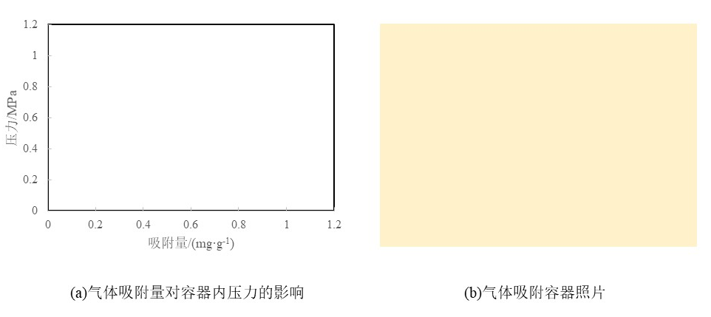
注 xxxxxxx。
图1 请单击输入图题（宋体五号）
Fig. 1 请单击输入英文图题（Times New Roman五号）
（2）表格为三线表格式，物理量及其单位应置于第一行位置，文字全部使用中文，表内文字为宋体/Times New Roman五号，如表1所示。
表1 请单击输入表题（宋体五号）
Table1 请单击输入英文表题（Times New Roman五号）
压力筛 | 松厚度/(cm³·g⁻¹) | 抗张指数/(N·m·g⁻¹) | 撕裂指数/(mN·m²·g⁻¹) | 柔软度/mN
旧筛 | 2.23 | 9.27 | 4.72 | 1150
新筛 | 2.20 | 9.63 | 4.61 | 1436
注 请注意图表中物理量的单位格式。
（3）图表中的数据、缩略词和符号，必须与正文中一致。
（4）图（表）内物理量及单位以“物理量/(单位)”的格式录入，单位用乘的格式，例如“质量/g”、“抗张指数/(N∙m∙g⁻¹)”、“定量/(g∙m⁻²)”（半角括号）。

3 一级标题 结论（宋体四号加粗）
正文中文为宋体，英文及数字为Times New Roman，字号均为小四。可选中文本，选择开始菜单-样式/格式“正文”格式。
在结论中应明确指出本研究内容的主要结果与结论。

参 考 文 献
中文文献采用中英文对照的方式著录（中文在上、英文在下）；文献作者3名以内全部列出，4名以上列前3名，后加“等”；英文录入以姓氏首字母大写，拼音小写+名字缩写大写格式呈现。
（文献著录为宋体/Times New Roman小四，标点符号为英文格式。）
主要著录格式示例如下。
（1）期刊[J]
[1] 张 群, 程志宝, 石志飞. 惯性增强动力吸振器-浮置板轨道低频减振性能研究[J]. 铁道学报, 2024, 46(8): 102-111.
Zhang Q, Cheng Z B, Shi Z F. Low-frequency Vibration Mitigation Performance of Floating Slab Tracks with Inerter Enhanced Dynamic Vibration Absorbers[J]. Journal of the China Railway Society, 2024, 46(8): 102-111.
[2] Saito M, Miyazaki K. Jadeite-bearing metagabbro in serpentinite melange of the “Kurosegawa Belt” in Izumi Town, Yatsushiro City, Kumamoto Prefecture, central Kyushu[]]. Bulletin of the Geological Survey of Japan, 2006, 57(5/6): 169-176.
如期刊不具有完整起止页码，则加入DOI号替代年卷期页码，将格式录入如下。
[3] Li K, Zhong W, Li P, et al. Recent advances in lignin antioxidant: Antioxidant mechanism, evaluation methods, influence factors and various applications[J]. International Journal of Biological Macromolecules, DOI: 10.1016/j.ijbiomac.2023.125992.

(2)学位论文[D]
[4] 张燕忠. 基于数据驱动的造纸过程能量系统能耗异常诊断研究[D]. 广州: 华南理工大学, 2018.
Zhang Y Z. Study on Energy Consumption Abnormality Diagnosis in Energy System of Papermaking Process Based on Data-driven Technique[D]. Guangzhou: South China University of Technology, 2018.
[5] Engblom M. Modeling and field observations of char bed processes in black liquor recovery boilers[D]. Turku: Abo Akademi University, 2010.
(3)专利[P]
[6] 王大伟, 王保华, 王子健. 低臭型芦苇浆黑液燃烧锅炉及芦苇浆黑液锅炉燃烧方法: 102734808A[P]. 2012-10-27.
Wang d W, Wang B H, Wang Z J. Combustion Method of Low Odor Reed Pulp Black Liquor Boiler and Reed Pulp Black Liquor Boiler: 102734808A[P]. 2012-10-27.
[7] Isao T, Takeshi N, Mikio F. Polyimide precursor fibrid, polyimide paper, polyimide composite paper and polyimide composite board obtained thereform, and process for producting the fibrid and the paper products: US6294049[P]. 2001-09-25.
(4)普通图书[M]
[8] 曹天生. 中国宣纸[M]. 北京: 中国轻工业出版社, 1993: 5-7.
Cao T S. Chinese Rice Paper[M]. Beijing: China Light Industry Press, 1993: 5-7.
[9] Gullichsen J, Fogelholm C J. Chemical pulping[M]. Finland: Fapet Oy, 2000: 10-12.
(5)会议论文集[C]
[10] 汪学军.中国农业转基因生物研发进展与安全管理[C]//国家环境保护总局生物安全管理办公室.中国国家生物安全框架实施国际合作项目研讨会论文集.北京:中国环境科学出版社，2005:22-25.
Wang X J. Progress of Agricultural Living Modified Organisms Research and Biosafety Management in China [C]//Office of Biosafety Management, State Environmental Protection Administration. Proceedings of the Workshop on International Cooperation Projects for the Implementation of China’s National Biosafety Framework. Beijing: China Environmental Science Press, 2005: 22-25.
[11] Wang S S. Application of improved SOM neural network in intelligent auditing of hospital financial-vouchers[C]//2022 6th Asian Conference on Artificial Intelligence Technology, 2022: 2.
(6)网上资源[xx/OL]
[12] 中国造纸学会. 中国造纸年鉴: 2003[M/OL].北京: 中国轻工业出版社, 2003. http://www.cadal.zju.edu.cn/book/view/25010080.
China Technical Association of Paper Industry. China Papermaking Yearbook: 2003[M/OL]. Beijing: China Light Industry Press, 2003. http://www.cadal.zju.edu.cn/book/view/25010080.
[13] Myburg A A, Grattapaglia D, Tuskan G A, et al. The genome of Eucalyptus grandis [J/OL]. Nature, 2014, 510: 356-362. https://www.nature.com/articles/naturel3308.pdf. DOI:10.1038/naturel3308.
(7)报告[R]
[14] 孔祥福. FD-09风洞带地面板条件下的流场校测报告[R]. 北京: 北京空气动力研究所, 1989.
Kong X F. The Report of Flow Field Calibration under the Condition of Ground Slab in Wind Tunnel FD-09[R]. Beijing: Beijing Aerodynamics Research Institute, 1989.
[15] World Health Organization. Factors regulating the immune response: report of WHO Scientific Group[R]. Geneva: WHO, 1970.

作者信息与基金项目
文章最后需附上第一作者及通信作者简介（本刊支持双通信作者），包括姓名、学历、职称、研究方向（或主要从事工作）等。如文章有基金项目支持，需附上基金项目名称及项目编号。
作者简介：请单击输入第一作者简介，如作者一，博士，工程师；主要从事XXXXX等方面的研究（或研究方向：XXXXX）（宋体小四）。
*通信作者：请单击输入通信作者简介，如作者二，博士，工程师；主要从事XXXXX等方面的研究（或研究方向：XXXXX）（宋体小四）。
基金项目：项目1（项目编号）；项目2（项目编号）（宋体小四）。

附上第一作者照片.jpg

